1.Вывести таблицу кафедр, но расположить ее поля в обратном порядке.

SELECT \*

FROM Departments

ORDER BY id DESC

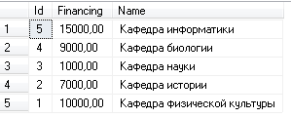

2. Вывести названия групп и их рейтинги с уточнением имен полей именем таблицы

SELECT Name AS Группа, Rating AS 'Рейтинг группы'

FROM Groups

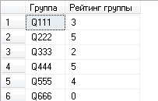

3. Вывести для преподавателей их фамилию, процент ставки по отношению к надбавке и процент ставки по отношению к зарплате (сумма ставки и надбавки)

SELECT Surname AS Фамилия,ROUND((Salary \* 100 / Premium), 2) AS 'Процент ставки по отношению к надбавке', ROUND((Salary \*100 )/(Salary+Premium), 2) as 'Процент ставки по отношению к зарплате '

FROM Teachers

ORDER BY Surname

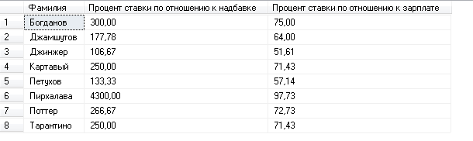

4. Вывести таблицу факультетов в виде одного поля в следующем формате: “The dean of faculty [faculty] is [dean].”.

SELECT 'The dean of faculty ' + Name + ' is ' + Dean

FROM Faculties

/\* я тут не приводил к 1НФ , не судите за это^^ \*/

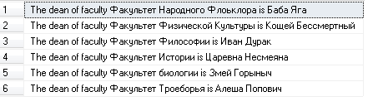

5. Вывести фамилии преподавателей, которые являются профессорами и ставка которых превышает 30000.

SELECT Surname AS 'Фамилия преподавателя', Salary AS Ставка

FROM Teachers

WHERE Salary > 30000

AND IsProfessor = 1

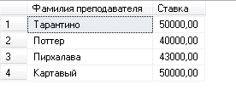

6. Вывести названия кафедр, фонд финансирования которых меньше 8000 или больше 10000.

SELECT Name AS 'Название кафедры', Financing AS 'Фонд финансирования'

FROM Departments

WHERE Financing < 8000

OR Financing > 10000

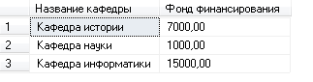

7. Вывести названия факультетов кроме факультета “ Факультет Народного Фольклора ”.

SELECT Name AS 'Факультет'

FROM Faculties

WHERE Name != 'Факультет Народного Фольклора'

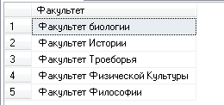

8. Вывести фамилии и должности преподавателей, которые не являются профессорами.

SELECT Surname AS Фамилия, Position AS Должность

FROM Teachers

WHERE IsProfessor = 0 /\* У меня ассистенты в должности помощников профессоров ^^ \*/

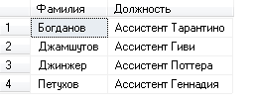

9. Вывести фамилии, должности, ставки и надбавки ассистентов, у которых надбавка в диапазoне от 9 000 до 14 000.

SELECT Surname AS Фамилия, Position AS Должность, Salary AS Ставка, Premium AS Надбавка

FROM Teachers

WHERE Salary BETWEEN 9000 AND 14000

AND IsAssistant = 'True'



10.Вывести фамилии и ставки ассистентов.

SELECT Surname AS Фамилия, Salary AS Ставка

FROM Teachers

WHERE IsAssistant = 1

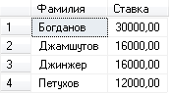

11.Вывести фамилии и должности преподавателей, которые были приняты на работу до 01.01.2001.

SELECT Surname AS Фамилия, Position AS Должность

FROM Teachers

WHERE EmploymentDate > '2001-01-01'

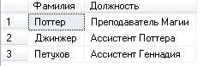

12.Вывести названия кафедр, которые в алфавитном порядке располагаются до кафедры “ Кафедра информатики ”. Выводимое поле должно иметь название “Name of Department”.

SELECT Name AS 'Name of Department'

FROM Departments

WHERE Name < 'Кафедра физической культуры'

ORDER BY Name

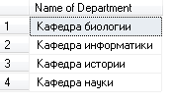

13.Вывести фамилии ассистентов, имеющих зарплату (сумма ставки и надбавки) не более 30 000.

SELECT Surname AS 'Фамилия ассистента', Salary+Premium AS Зарплата

FROM Teachers

WHERE Salary+Premium > 30000

AND IsAssistant = 1



14.Вывести названия групп 5-го курса, имеющих рейтинг в диапазоне от 2 до 4.

SELECT Name AS 'Название группы', Year AS 'Курс', Rating AS Рейтинг

FROM Groups

WHERE Year = 5

AND Rating BETWEEN 2 AND 4

ORDER BY Rating

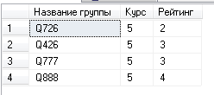

15.Вывести фамилии ассистентов со ставкой меньше 550 или надбавкой меньше 200.

SELECT Surname AS Фамилия, Salary AS Ставка, Premium AS Надбавка

FROM Teachers

where Salary < 20000

or Premium > 5000

and IsAssistant = 1